Das Reich der Pflanzen

Lernziele
- Unterscheiden Sie die Gruppen Algen, Moose, Farne, Nadelhölzer, Einkeimblättrige und Zweikeimblättrige
- Erklären Sie den Lebenszyklus einer Blütenpflanze anhand einer eigenen Skizze und vergleichen Sie ihn mit dem des Menschen
- Beschreiben Sie den Aufbau einer normalen Blüte sowie eines Korbblütlers

Algen
Algen sind keine evolutiv einheitliche Gruppe, sondern ein Sammelbegriff. Algen haben also keinen gemeinsamen Vorfahren, sondern gehören zu verschiedenen Gruppen. Sie werden oft definiert als eukaryotische Lebewesen, welche Photosynthese machen, aber nicht zu den Pflanzen zählen. Die meisten Algen sind Einzeller, es gibt jedoch auch mehrzellige und teils sehr lange Algen.
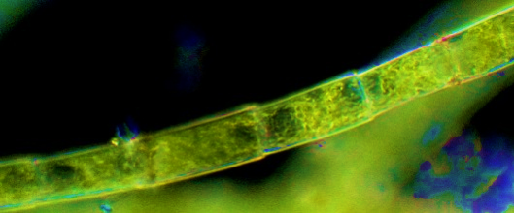

Betrachten Sie ein Stück des Grünalgenfadens mit dem Mikroskop. Stellen Sie die Dunkelfeldbeleuchtung ein. Versuchen Sie die einzelnen Zellen zu erkennen, welche hintereinander liegen.

Versuchen Sie, «grüne Kugeln» in den Zellen zu entdecken. Was für eine Funktion könnten sie haben?
Diese Kügelchen sind die Chloroplasten, welche für die Photosymthese verantwortlich sind.

Moose


Lesen Sie den englischen Text über Moose und beantworten Sie die Fragen. Sie brauchen nicht alles zu verstehen (nicht alles Englische und auch nicht alles Biologische), sondern nur die Hauptaussagen zu erkennen.
Welche Eigenschaften, die wir von Farnen und Blütenpflanzen kennen, haben Moose nicht?
Mose haben keine feste Struktur, welche ihnen erlaubt Wasser zu transportieren. Wasser muss von aussen kommen, weshalb Mose sich in duklen und feuchten Gebieten befinden müssen.
Skizzieren Sie den Lebenszyklus des Menschen (der einfacher ist) und vergleichen Sie ihn mit dem der Moose.
Meiose in haploide Zellen -> Befrechtung und kombination in eine diploide Zelle
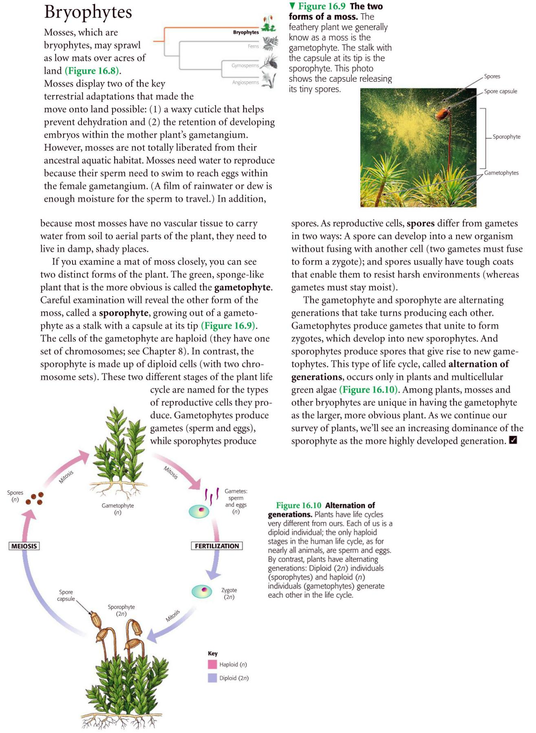

Betrachten Sie die Moose unter dem Stereomikroskop. Versuchen Sie Gametophyt und Sporophyt zu entdecken.

Farne
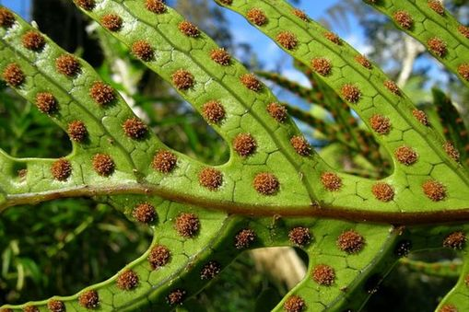
Farne gehören wie die Samenpflanzen zu den Gefässpflanzen, d.h. sie besitzen Gefässe, um das Wasser aber auch Nährstoffe zu transportieren. Im Gegensatz zu den Samenpflanzen bilden sie keine Samen, die schwarzen oder roten Punkte unter den Blättern nennen wir Sori (und nicht Samen): Ein Sorus ist eine Ansammlung von Sporen. Sporen dienen wie Samen der Verbreitung, sie sind aber nicht aus einer Befruchtung entstanden.

Welche Bedeutung haben Farne aus der Karbonzeit (vor 300 Mio. Jahren) für uns heute?
Sie bildeten die Brennkohle, welche heutzutage verbrannt wird.

Nadelhölzer
Nadelhölzer gehören mit anderen Gruppen wie den Palmfarnen zu den Nacktsamern. Sie sind Gefässpflanzen, ihre Samen sind aber nicht in einem Fruchtknoten eingehüllt, sondern eben «nackt».

Viele einheimische Nadelhölzer kommen in den Bergen vor und besitzen Nadeln. Welche besonderen klimatischen Herausforderungen stellen die Berge? Und wie sind da Nadeln besser geeignet als Laubblätter?
Sie nehmen nicht viel Wasser auf, was sie bei kalten Temperaturen vor Einfrührung schützt. Die Nadeln sind stabieler, weshalb sie die grossen Belastungen in den Bergen ausstehen können. Nadelbäume müssen ihre Nadeln im Winter nicht abwerfen und deshalb können sie bei wehselden Schneefällen Photosynthese betreiben.

Einkeimblättrige
Die Einkeimblättrigen sind eine der beiden grossen Gruppen innerhalb der Samenpflanzen. Zu ihnen gehören u.a. Orchideen, Gräser und Palmen.

Betrachten Sie die Blätter der Vanille und der Phalaenopsis (beides Orchideengewächse) genau. Welche Eigenschaft haben sie, was sie von den Zweikeimblättrigen unterscheidet (Ahorn und Löwenzahn sind beispielsweise Zweikeimblättrige).


Lesen Sie den Text über die Geschichte der Vanille und beantworten Sie die Fragen.
Wie wird die Vanillepflanze bestäubt?
Die Vanillepflanze wird in ihrer natürlichen Umgebung hauptsächlich von bestimmten Bienenarten aus der Gattung Melipona und gelegentlich auch von Kolibris bestäubt. Diese Bestäuber sind jedoch in den meisten Anbaugebieten außerhalb ihres ursprünglichen Verbreitungsgebietes, der tropischen Wälder Mittelamerikas, nicht vorhanden. Daher muss die Vanillepflanze in den Anbaugebieten wie Madagaskar, Indonesien und Tahiti von Hand bestäubt werden.
Welches Getränk wurde mit Vanille im alten Mexiko und später in Europa gebraut?
Xocolatl, ein kakaohaltiges Getränk der Azteken und Maya. Die Azteken mischten Kakao mit Wasser, Chili, Vanille und manchmal weiteren Gewürzen, um eine kräftige, oft schaumige Mischung herzustellen, die eher herb und würzig schmeckte.
Was ist Vanillin und woher stammt es?
Aus der Holzverarbeitung kann dieser Stoff chemisch hergestellt werden. Vanillin ist der tragende Geschmackstoff der Vanille, ersetzt aber nicht komplett den Geschmack der Vanille.

Geschichte der Vanille
Süchtig war er, nach Vanille - der Aztekenfürst Moctezuma. Vor 500 Jahren war er der mächtige Herrscher eines hochkultivierten Reiches, das heute Mexiko heißt. Die Krönung seines Lieblingsgetränks: das Würzen mit Vanille. Angeblich trank er täglich 50 Tassen "cacahuatl". Vanille wurde schon vor 4.000 Jahre in Mesoamerika, dem heutigen Mittelamerika, angebaut. Die Azteken bezahlten damit ihre Steuern. Sie nutzten Vanille als Gewürz und Medizin, die das Herz stärkt, Angst und Müdigkeit beseitigt. Besonders mit Kakao zusammen hellt sie die Stimmung auf - ein Kraftspender. Die Indianerinnen rieben sich mit der Schote über Haar, Haut und Kleidung, um ihre Anziehungskraft zu erhöhen. Das funktionierte, denn Vanillin, der Duftstoff der Vanille, ist chemisch verwandt mit den Sexuallockstoffen des Menschen.
Januar 1519: mit elf Schiffen und über 500 Soldaten startete Hernán Cortés seine Expedition aufs Festland. Die Legende sagte, dort gebe es ein reiches Land mit viel Gold namens "Mexiko". Cortés' Erkundungen zeigten ihm, dass er an der Schwelle eines großen, hochentwickelten Reiches stand. Doch politische Unruhen beutelten das Land der Azteken. Lokale Indiofürsten paktierten mit dem weißen Eroberer, kämpften mit ihm gegen andere Stämme. Sie wussten nicht, dass sie damit ihren Untergang besiegelten, dass Cortés sie kaltblütig gegeneinander ausgespielt und dem Oberherrscher Moctezuma ans Messer geliefert hatte. Für viele Azteken verkörperte der Spanier ihren Gottkönig Quetzalcoatl, der mit weißer Haut und roten Haaren zur Erde zurückkehren sollte.
Bei seinem Einzug in die prächtige Hauptstadt Tenochtitlán, heute Mexiko-City, bewirtete Moctezuma den Conquistador mit seiner bitter-süßen, vanillegewürzten Schokolade. Zu spät erkannten die Indianer ihren Irrtum: der Rothaarige war kein Gott. Der Untergang des Aztekenreiches war der Anfang der Kolonisation Mittelamerikas. Die spanischen Handelsschiffe nahmen nicht nur tonnenweise Gold und Silber mit in die Heimat, sondern auch die fremden Gewürze Piment, Chili und natürlich Vanille.
Erst ungefähr 100 Jahre nach ihrer "Entdeckung" trat Vanille ihren kulinarischen Siegeszug an den europäischen Königs- und Fürstenhöfen an, besonders in Frankreich und England. Heiße Schokolade mit Vanille wurde zum Modegetränk der High Society. Allmählich fand man heraus, dass Vanille ein eigenständiges Gewürz ist.
300 Jahre beuteten die Spanier Mexiko als weltweit einzigen Vanilleproduzent aus. Argwöhnisch bewachten sie Pflanzungen und Häfen. Die Ausfuhr der einzigartigen Urpflanze musste verhindert werden, um das spanische Handelsmonopol zu sichern. Wer eine Orchidee außer Landes schmuggelte, wurde getötet. Dennoch gelangten 1807 Stecklinge auf geheimnisvollem Weg in die Botanischen Gärten von Antwerpen und Paris, nach Java und auf die Insel La Reunion. Überall dort blühten die Pflanzen, doch warum trugen sie keine Früchte? Weil die Tiere Mexikos fehlten, der Kolibri, bestimmte Bienen und Schmetterlinge, die die komplizierte Befruchtung der Orchidee übernehmen.
Alle Experimente gingen schief, erst 1841 gelang es: ein pfiffiger Sklavenjunge auf La Reunion bringt mit einem feinen Bambussplitter Pollen durch das natürliche Trennhäutchen auf den Stempel der Blüte. Die Entdeckung der künstlichen Befruchtung bedeutete das Ende der spanischen Marktbeherrschung, denn nun wurden Vanilleplantagen auch in anderen tropischen Gebieten angelegt. Heute kultiviert man die Königin der Gewürze auf La Reunion, den Komoren und hauptsächlich auf Madagaskar.
Vanillin: Vanille aus dem Labor
Vanillin, der typische Aromastoff in der Vanilleschote. Sie enthält nur sehr wenig davon, viel zu wenig, um den weltweiten Bedarf zu befriedigen. Seit 1874 kann man den begehrten Stoff auch im Labor herstellen. Man gewinnt Vanillin aus einem anderen natürlichen Rohstoff wie Holz oder Eugenol. Das ist in größeren Mengen in Nelkenöl enthalten: ungewöhnliche Fusion zweier verschiedener Gewürze.
Als Dank für die Geduld beim Lesen eine hübsche Legende:
Eine alte Geschichte aus Mexiko erzählt, dass sich einst das schöne Mädchen Vanilla in den Jüngling Chocolatl verliebte. Doch ein böser Zauberer verwandelte Vanilla in eine Orchidee und Chocolatl in einen Baum. Die Orchidee umschlang daraufhin in inniger Liebe den Chocolatebaum und ihre beiden Früchte vereinigen sich noch heute zu einem unnachahmlichen Getränk: Kakao mit Vanille.
https://www.kochmeister.com/forum/t/295-die-vanille-in-der-geschichte

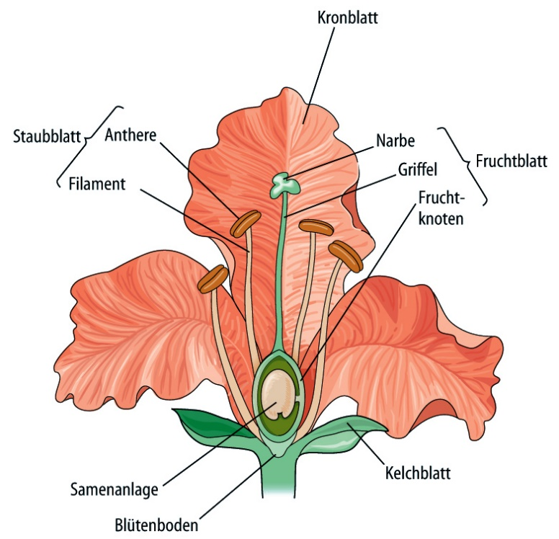
Zweikeimblättrige
Die Zweikeimblättrigen sind eine grosse Pflanzengruppe zu denen kleine Kräuter wie auch riesige Bäume gehören.

Schauen Sie zuerst den grundsätzlichen Aufbau der Blüten an (diese sind ein wichtiges Bestimmungsmerkmal). Vergleichen Sie ihn dann mit dem der ausgestellten Blüten.

Korbblütler
Die Korbblütler sind eine grosse Pflanzenfamilie der Zweikeimblättrigen. Zu ihnen gehören beispielsweise Löwenzahn, Sonnenblume und Edelweiss. Sie alle haben nicht einzelne, sondern «Körbe» voller Blüten. Was wie dicke Staubblätter und grosse Kronblätter ausschaut, entpuppt sich bei genauem Hinsehen als Dutzende, manchmal Hunderte, von Einzelblüten! Die kleinen Röhrenblüten in der Mitte sind verkleinerte, aber funktionale Blüten. Die Zungenblüten auf der Seite dienen der Anlockung von Insekten oder Vögeln.
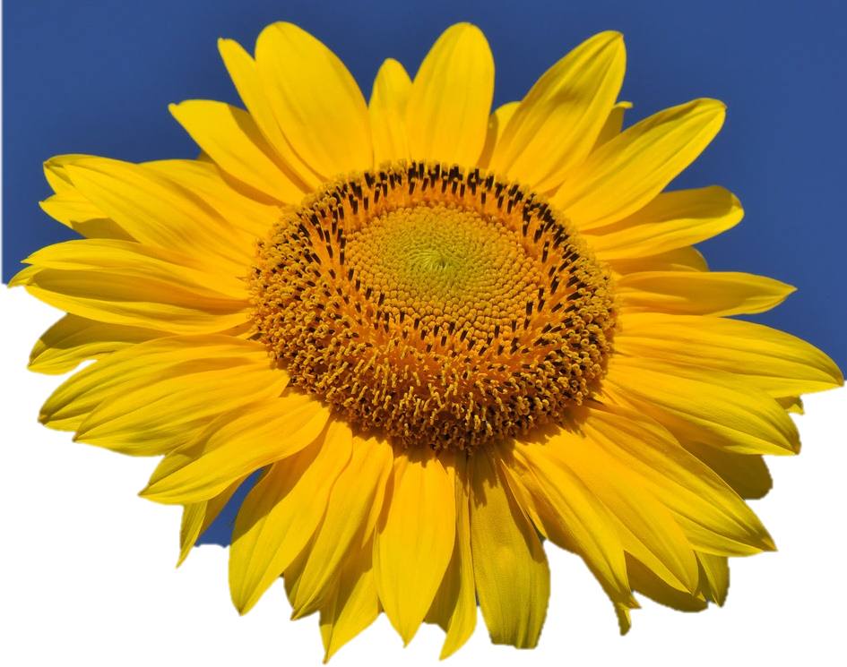
Zungenblüten
Röhrenblüten

Fortpflanzung bei Blütenpflanzen
Sie haben bereits den Lebenszyklus des Mooses kennengelernt. Betrachten Sie nun den einer Blütenpflanze.
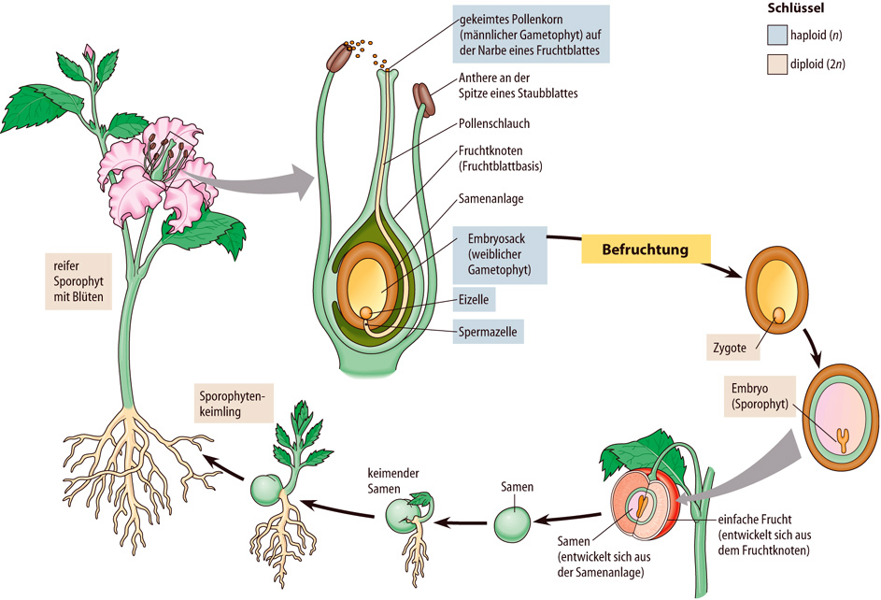
Was ist an der Blüte männlich, was weiblich?

Die Abbildung zeigt eine eher ungewöhnliche Art der Fortpflanzung. Was ist normalerweise anders? Und wieso?

Sie haben sicher schon von der Geschichte mit der Blüte und der Biene gehört. Wo müsste man in dieser Abbildung die Biene einzeichnen? Was ist daran – aus menschlicher oder tierischer Sicht – merkwürdig?

Verwendete Werkzeuge und Quellen
- F1B (2012): Mikroskopiepraktikum. kswe.
- Reece, J. B. et al. (2006). Campbell Biologie. (6. Auflage). Pearson Studium.
- Simon, E. J., Reece, J. B., Dickey, J. L. (2013). Essential Biology with Physiology. (4th edition). Pearson Education.
- http://www.sciencelearn.org.nz/Contexts/Ferns/Sci-Media/Images/Hound-s-tongue-fern-sori-pattern
- http://www.maastrek-werbeartikel.de/werbeartikel/37751/japanischer-palmfarn/
- https://www.fotocommunity.de/photo/der-alte-apfelbaum-walter-brants/31011346

CC BY 4.0 DEED für Inhalte von Daniel Margadant
Fremdbeiträge (z.B. Abbildungen) © der betreffenden Quellenangabe

